淡江時報 第 1134 期
資傳系展創意 數位媒體教學成果豐
學生大代誌
【記者姚順富、謝聿涵淡水校園報導】資傳系舉辦創意數位媒體教學實習中心成果展，取名「探航：find you treasure」，12月6至10日在黑天鵝展示廳展出四大主題的作品，分別以不同星球代表，包括艾妮美星動畫組，展示學生動畫作品；瑪可寧星媒體行銷組，架設網站企劃；剛姆迪薩星球互動遊戲組，使用VR與3D闖關遊戲；姆尼星音像創作組，拍攝影片創作。

成果展於6日中午12時舉辦開幕式，文學院院長林呈蓉致詞表示，藉由多方位的媒體學習團隊精神，與業界企業合作，從文創產業邁向不同領域。資傳系主任陳意文表示，此次展示學生學習成果是豐收季，是與全校師生分享過去一年的學習成果。創意數位媒體教學實習中心指導老師林俊賢分享，「學生創作作品時，能夠在過程中進行反思，其實技術是可以慢慢磨練，但思考能力需要較長時間的培養。」

音像組組員資傳三黃駿霖分享作品《夜暮微光》，「創作目的希望表達生活不想被人束縛住，做自己要做的事。」在製作過程中，團隊邀請業師為他們進行劇本、分鏡、構圖、攝影等訓練。動畫組組員資傳三荊澔恩指出，動畫的法則是讓角色誇大，讓其鮮活化，而動畫的製作流程分為故事分鏡、角色設計及動態製作。

資傳三陳翊綺分享，透過作品，敘述某一種心境狀況，在音像組有美感練習，如靜態影像創作等，美感練習攝影可以帶一點構圖，畫面構圖有助於鏡頭語言的呈現，增添說故事的渲染力。

成果展副召兼行銷組組員、大傳三盧慧珊表示，行銷組中與業界合作，實際執行專案企劃，加強同學行銷、設計思考、團隊協作等能力。學生經營社群網站，經營前編寫企劃書，説明目的、預期效果、經營方式、網頁設計等。其作品「Cheer Up Girl」是經營一個內容具有鼓勵性且正面的社群，能給人安慰與力量，現在青少年面對生活中的壓力及競爭非常大，其設計的貼文及名人語錄，可提供正能量。

日文三郭庭瑄表示，看到創意數位媒體實習中心的課程，以及和業界合作，學習更多技能，主打以影像音樂和大眾溝通，述說理念或社會議題。在作品呈現上，可拍攝喜歡的日常生活紀錄，很有發揮空間。

資傳系副教授孫蒨鈺，在展場的另一邊也策展「之間」資傳師生創作展，展出孫蒨鈺歷年創作外，也涵蓋大一至大三電腦繪圖、影像敘事創作、數位編輯與出版、數位內容整合專題等課程之學生創作，運用多樣化的媒介，展現對多元社會與生活議題的關注與實踐。延續資傳系創作研究風氣，促進師生間交流，達到專業學習觀摩成效。
2021/12/12

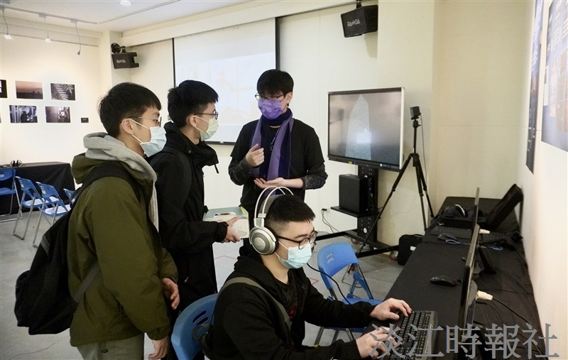
資傳系舉辦創意數位媒體教學實習中心成果展「探航：find you treasure」，12月6至10日在黑天鵝展示廳展出四大主題的作品。（攝影／謝聿涵）

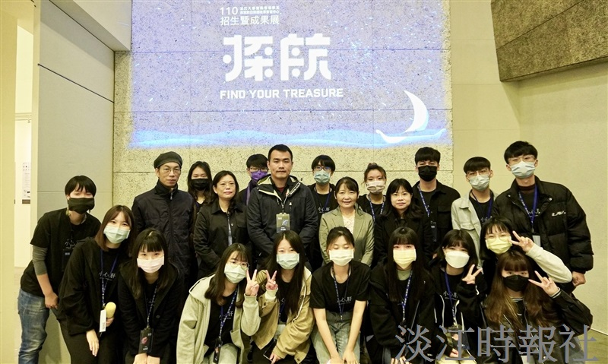
資傳系舉辦創意數位媒體教學實習中心成果展「探航：find you treasure」，12月6至10日在黑天鵝展示廳展出四大主題的作品。（攝影／謝聿涵）

